Lab Exercises
Class: 计科1901 Name: 王恒煊
Date: 2020/04/06 Score:
Lab Exercise 1 — Simple Calculator

I 实验目标
通过本次实验掌握:
- 使用类创建简单计算器类型，该类型能够执行算术运算。
- 创建const成员函数，以增强最小特权原则。

II 问题描述
写出SimpleCalculator类，设计成员函数能够执行如下语句，实现加、减、乘、除运算：
double answer = sc.add( a, b );
其中对象sc是SimpleCalculator类型，函数返回两个参数相加运算结果。

III 输出样例

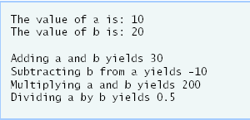

IV 答案

SimpleCalculator.h
补全类的定义：
double add( double, double ) const;
double devide( double, double ) const;

SimpleCalculator.cpp
补全函数体：
double SimpleCalculator::add( double a, double b ) const
{
return a + b;
}

double SimpleCalculator::devide( double a, double b ) const
{
return a / b;
}

CalcTest.cpp
声明SimpleCalculator类的对象sc
16: SimpleCalculator sc;
定义double类型变量addition
20: double addition = sc.add( a, b );
21: cout << "Adding a and b yields " << addition << "\n";
定义double类型变量division并输出
29: double division = sc.devide( a, b );
30: cout << "Dividing a by b yields " << division << endl;

另外：
这个类的头文件中没有添加预处理器封套，虽然没有include其他头文件，但建议补上
#ifndef SIMPLECALCULATOR_H
#define SIMPLECALCULATOR_H
class SimpleCalculator
{
...
};
#endif

Lab Exercise 2 — Integer Set

I 实验目标
通过本次实验掌握:
- 设计一个整数集合类，能够存储一组整数。

II 问题描述
设计类IntegerSet存储0~100之间的整数集合，集合由一个数组中的值是否为0或1来表示。例如，如果a[1]为1，则代表1是集合中的一个整数；a[j]为0，则代表j不是结合中的一个整数。默认构造函数初始化一个空集合，即所有数组元素均为0。
设计成员函数完成集合运算。例如，成员函数unionOfSets （已提供）生成另外一个集合，它是两个集合的“并”运算。(i.e., an element of the third array’s is set to 1 if that element is 1 in either or both of the existing sets, and an element of the third set’s array is set to 0 if that element is 0 in each of the existing sets).
设计成员函数intersectionOfSets生成另外一个集合，它是两个集合的“交”运算。 (i.e., an element of the third set’s array is set to 0 if that element is 0 in either or both of the existing sets, and an element of the third set’s array is set to 1 if that element is 1 in each of the existing sets).
成员函数insertElement（已提供）插入整数k（即置a[k]=1）；成员函数deleteElement删除整数m（即置a[m]=0）。
成员函数 printSet （已提供）打印整数集中的整数，即对应数组位置为1的那些值；如果集合为空，打印“---”。
设计成员函数isEqualTo判断两个整数集是否相等。
设计另外一个构造函数，通过传递一个数组及其长度初始化对象。
设计一个测试程序，初始化几个IntegerSet对象，测试成员函数能够正常运行。

III 输出样例
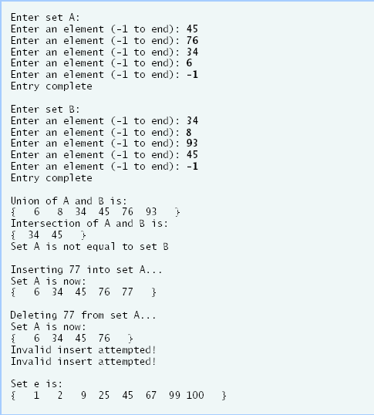

IV 答案

IntegerSet.h
补全类的定义：
按照习惯，无参默认构造函数保留函数头，定义在对应的cpp文件补全
IntegerSet();

补全函数声明
IntegerSet intersectionOfSetx( const IntegerSet& );
void deleteElement( int );
bool isEqualTo( const IntegerSet& ) const;

补上一个遗漏的分号
void printSet() const;

IntegerSet.cpp
引用头文件：
#include "IntegerSet.h"
#include <cstring> // 以使用memset函数提高数组清零效率
给出函数定义

IntegerSet::IntegerSet()
{
emptySet();
}

void IntegerSet::emptySet()
{
memset(set, 0, 101*sizeof(int));
}

IntegerSet IntegerSet::intersectionOfSets( const IntegerSet &r )
{
IntegerSet temp;

for ( int n = 0; n < 101; n++ )
if ( set[ n ] == 1 && r.set[ n ] == 1 )
temp.set[ n ] = 1;

return temp;
}

void IntegerSet::deleteElement( int m )
{
if ( validEntry( m ) )
set[ m ] = 0;
else
cerr << "Invalid delete attempted!\n";
}

函数isEqualTo原文件已给出
bool IntegerSet::isEqualTo( const IntegerSet &r ) const
{
for ( int v = 0; v < 101; v++ )
if ( set[ v ] != r.set[ v ] )
return false; // sets are not-equal

return true; // sets are equal
}
SetTest.cpp
在注释位置补全如下代码
c = a.unionOfSets(b);
d = a.intersectionOfSets(b);
运行结果如下
Enter set A:
Enter an element (-1 to end): 45
Enter an element (-1 to end): 76
Enter an element (-1 to end): 34
Enter an element (-1 to end): 6
Enter an element (-1 to end): -1
Entry complete

Enter set B:
Enter an element (-1 to end): 34
Enter an element (-1 to end): 8
Enter an element (-1 to end): 93
Enter an element (-1 to end): 45
Enter an element (-1 to end): -1
Entry complete

Union of A and B is:
{ 6 8 34 45 76 93 }
Intersection of A and B is:
{ 34 45 }
Set A is not equal to set B

Inserting 77 into set A...
Set A is now:
{ 6 34 45 76 77 }

Deleting 77 from set A...
Set A is now:
{ 6 34 45 76 }
Invalid insert attempted!
Invalid insert attempted!

Set e is:
{ 1 2 9 25 45 67 99 100 }

Debugging
问题描述
本部分程序不能正常运行，修改所有的语法错误使得程序能编译成功。运行程序，输出运行结果，并与下面的输出样例比较，修改所有的逻辑错误。

输出样例
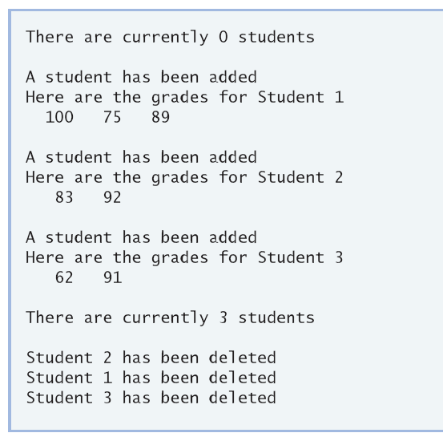

答案
各文件错误位置及改正如下：
Student.h
第13行，为能串联调用以及修改对象，函数应返回引用，且不应为const；
Student& addGrade( int );
第22行，非常量的静态数据成员不能使用这种方式初始化
static int numStudents;
Student.cpp
第17行，静态数据成员定义方式错误
int Student::numStudents = 0;
第54行，匹配Student.h中的函数声明更改
Student& Student::addGrade( int grade )
第62行前，没有delete[] grades导致内存泄露
delete[] grades;
原第65行，应返回*this
return *this;
原第69行，静态成员函数定义方式错误
int Student::getNumStudents()
debugging.cpp
第12行，作用域运算符是两个冒号"::"而不是一个
cout << "There are currently " << Student::getNumStudents()
第15行，s1Ptr应该是一个指针
Student *s1Ptr = new Student( "Student 1" );
第21行，串联调用应该使用点号"."而不是箭头"->"
s2Ptr->addGrade( 83 ).addGrade( 92 );
第24行，后续要修改的对象不应声明为const
Student s3( "Student 3" );
第25行，错误同第21行，串联调用应该使用点号"."而不是箭头"->"
s3.addGrade( 62 ).addGrade( 91 ).displayGrades();
第30行，单个对象释放内存应该用delete而不是delete[]
delete s2Ptr;

输出如下：
There are currently 0 students

A student has been added
Here are the grades for Student 1
100 75 89

A student has been added
Here are the grades for Student 2
83 92

A student has been added
Here are the grades for Student 3
62 91

There are currently 3 students

Student 2 has been deleted
Student 1 has been deleted
Student 3 has been deleted

